**Brrr ! : le prix BD des lecteurs et lectrices de la Bretagne romantique**

*Le réseau des bibliothèques Bretagne romantique, coordonné par la Communauté de communes, propose depuis le mois d’octobre un prix des lecteurs et lectrices autour de la Bande Dessinée ado-adultes.*

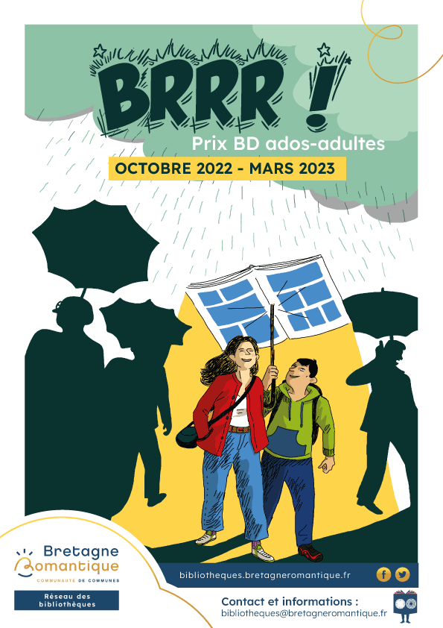

Pour les passionnés de BD mais aussi pour ceux qui aimeraient découvrir le genre, les bibliothécaires du réseau ont sélectionné 13 titres aux scénarii et dessins variés qui devront être départagés par les lecteurs.

D’octobre à mars, chacun peut emprunter ces BD pour les lire puis attribuer des points à leurs préférées afin de déterminer un classement global qui désignera le vainqueur du prix.

Seules conditions pour participer : être inscrit dans l’une des bibliothèques ou points-relais du réseau, et avoir au moins 15 ans.

La remise du prix est programmée le vendredi 24 mars prochain à Saint-Domineuc.

La sélection de titres et les modalités détaillées de participation sont à découvrir sur le site internet du réseau : www.bibliotheques. bretagneromantique.fr

Des animations complétement Brrr !

Pour faire vivre ce prix BD et permettre aux usagers de rencontrer les auteurs ou de découvrir leurs travaux, des animations sont proposées d’octobre à mars au sein des bibliothèques : expositions, ateliers de création de planches BD, rencontres etc.

Sur inscription auprès des bibliothèques.

Informations pratiques

Brrr ! Prix BD ados-adultes

Dans les bibliothèques du réseau Bretagne romantique

Gratuit – sur inscription

Plus d’informations : www.bibliotheques.bretagneromantique.fr

.